
106學年度第2學期性平教育講座活動成果表
講座名稱 | 性平教育 |  | 演講主題 | 性別與法律/侵害篇
演講老師 | 高雄大學教授/許震宇講師 |  | 活動地點 | 佛光山檀信樓
活動時間 | 107年5月 22日  時間：13:40-15:40 |  | 參加人數 | 學生：600人
活動成果 | - 培養學生對他人性自由之尊重，及性侵犯罪防治及法規常識之認識。  - 提升學生對性騷擾、性侵害及性霸凌的認識與處理方式等相關知能認知。
備註 | 活動照片
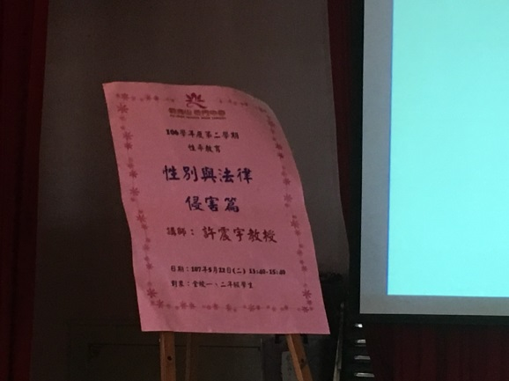 |  | 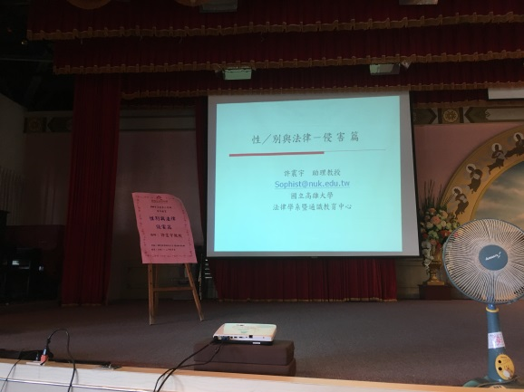
講座主題性平與法律 |  | 講師許震宇教授簡介
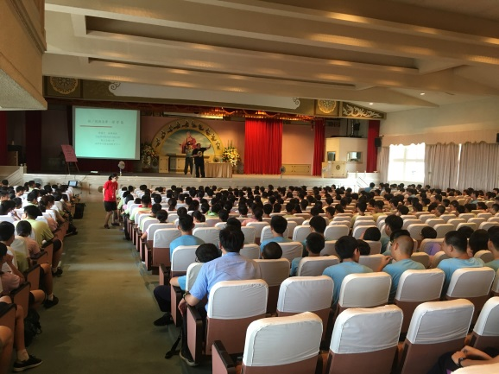 |  | 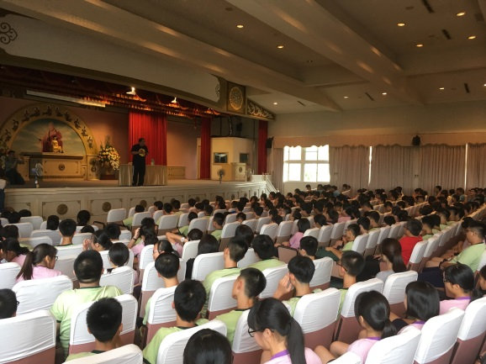
講師談述應如何防範及應對性侵犯 |  | 講師談述應如何防範及應對性侵犯
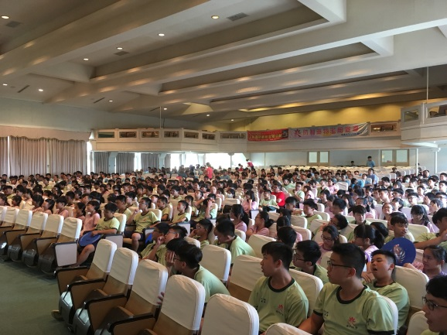 |  | 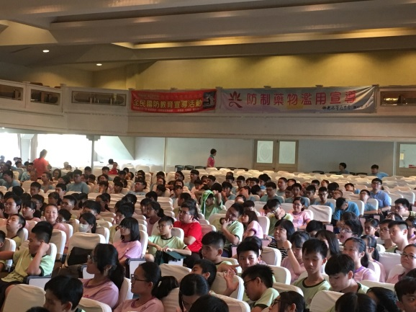
學生認真地聆聽演講課程 |  | 學生認真地聆聽演講課程
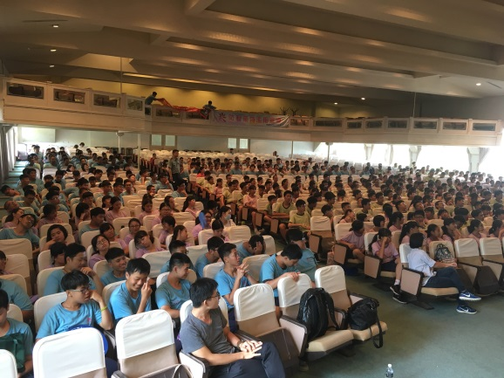 |  | 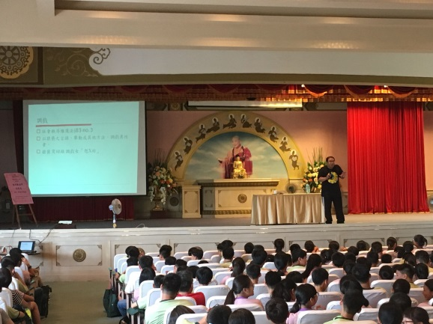
講師和師生們探討兩性及法律相關問題 |  | 講師和師生們探討兩性及法律相關問題
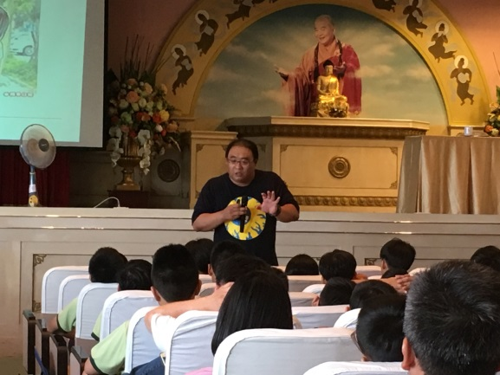 |  | 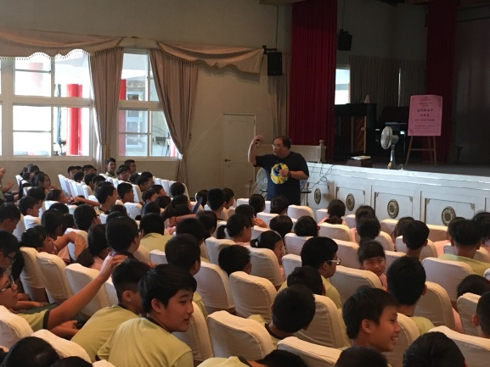
講演過程中與學生的互動讓學生印象更加深刻 |  | 講演過程中與學生的互動讓學生印象更加深刻

